List’Animes

CAHIER DES CHARGES

Idris RICHARDS, Hugo BAYET, Julien PASCUAL, Matthieu GRAMMATICO
Table des matières
CONTEXTE 4
ANALYSE DE L'EXISTANT 4
OBJECTIFS 4
BESOINS 5
Besoins fonctionnels 5
Diagrammes 5
Maquettes 8
Besoins non fonctionnels 13
CONTRAINTES 13
VOCABULAIRE 13
CALENDRIER 13
DÉFINITION DES TÂCHES 14
DIAGRAMME PERT 15
DIAGRAMME GANTT 16
Introduction 17
Gestion de projet 17
Tableau contribution des tâches et pages 17
Git 18
Description techniques 18
Technologies utilisées 18
Schéma de base de données 18
Schéma de l’architecture du site 18
Description fonctionnelle 18
Conclusion 18
Résumé de la contribution 18
Julien 19
Hugo 19
Idris 19
Matthieu 19
Difficultés rencontrées 19
Persepectives 19

CONTEXTE
Enjeux : cataloguer tous les animes vus et à voir d'un utilisateur pour lui permettre une meilleure organisation dans son visionnage tout en lui permettant de partager son expérience avec des amis ainsi qu’accéder à un forum de discussion.
Il serait éventuellement possible de lui proposer un système de recommandation.

Stratégies : construire un site web qui répertorie tous les animes et leurs informations associées (titre, note, genre...)

Domaine d'application : on se limite aux animes avec un catalogue figé

ANALYSE DE L'EXISTANT
A notre disposition, nous avons :
- des ordinateurs avec les logiciels nécessaires
- une base de données recensant des animes et leurs informations
Il y a un nombre variable (et indéterminé) d'utilisateurs impactés par la mise en place du projet le but étant de le rendre disponible pour tous.

Dans nos recherches nous avons pu trouver des sites internet similaires comme MyAnimeList qui recense des animes tout en les catégorisant

OBJECTIFS
-Permettre à un utilisateur de créer une liste des animes qu'il a déjà vus et une liste des animes qu'il veut voir de façon simple, claire et organisée.
-Consulter les listes d’un ami
-Participer et créer de nouvelles discussions dans un espace forum

On aura comme piste d’amélioration d’ajouter un système de recommandation personnalisé

BESOINS

Besoins fonctionnels

Diagrammes

Diagramme de cas d’utilisation : Cas général

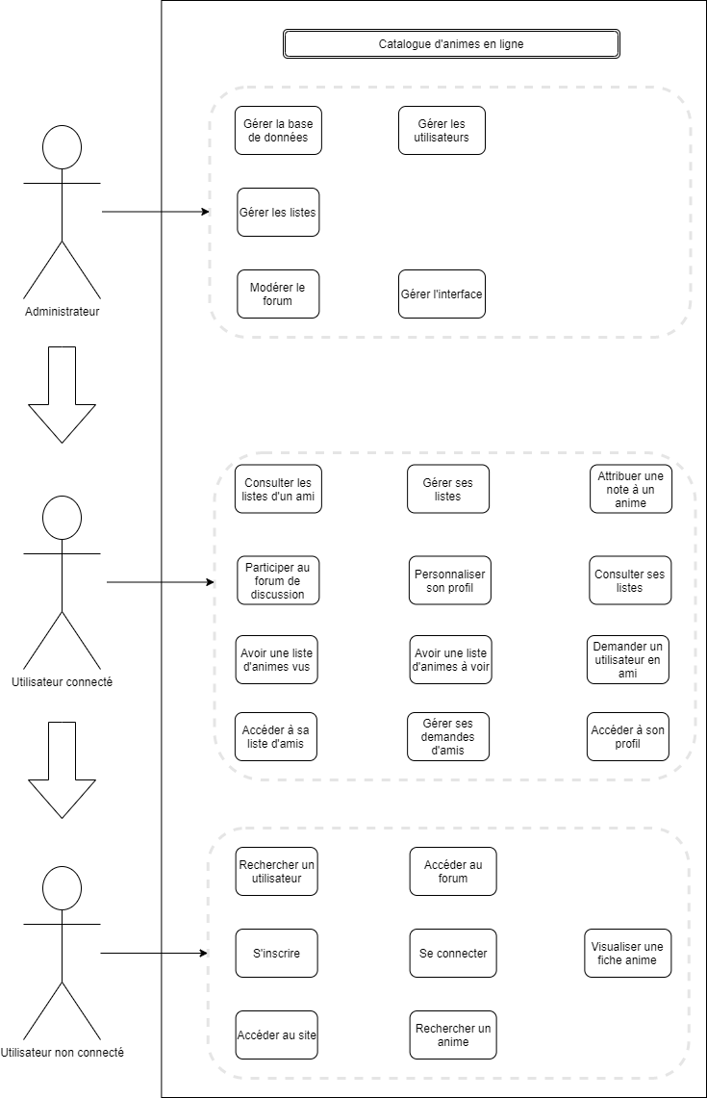

Diagramme de cas d’utilisation : cas spécifique à la connexion

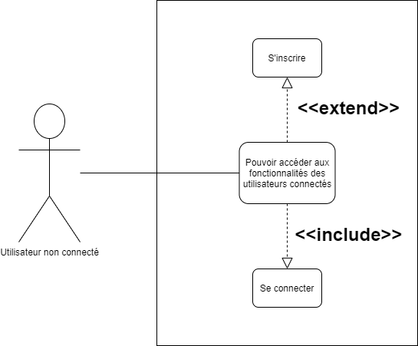

Diagramme de cas d’utilisation : possibilités des actions permis à l’utilisateur connecté

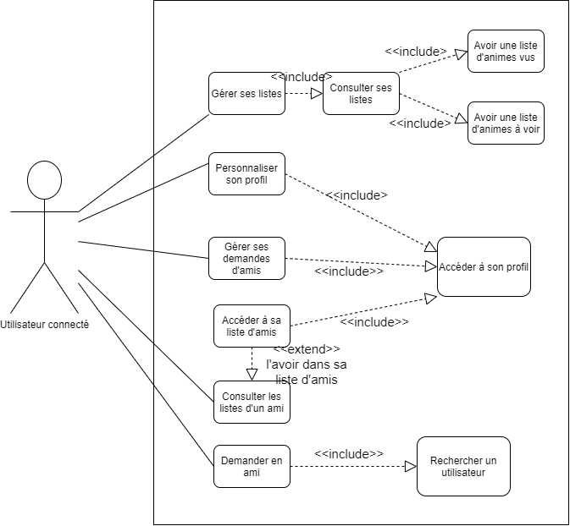

Diagramme de cas d’utilisation : accéder au différentes fonctionnalité du site, visualiser les différentes pages

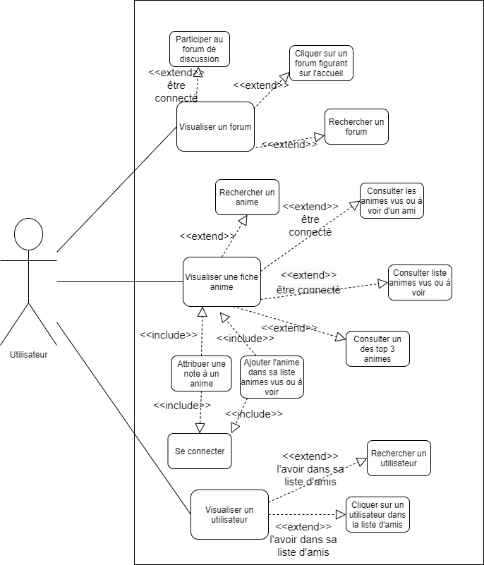

Maquettes

Nous avons 2 types de maquettes : les maquettes concernant l’utilisateur non connecté et les maquettes portant sur l’utilisateur connecté.
Pour chacun des 2 profils, nous avons des maquettes similaires : la page d’accueil, la page de recherche pour un anime, un utilisateur ou un forum et la fiche anime ou forum.
L’utilisateur non connecté peut accéder à la page de connexion/inscription.
L’utilisateur connecté peut accéder aux pages de ses listes d’animes, son profil, de modification de l’image de profil, sa liste d’amis, ses demandes d’amis et du profil d’un ami.

Utilisateur non connecté :

Page accueil
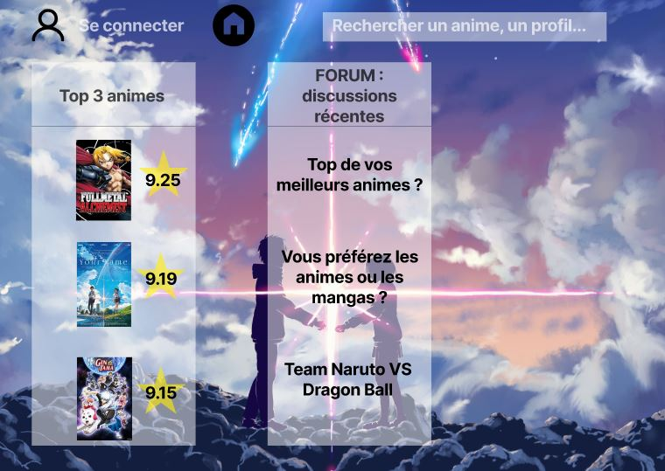

Recherche d’anime
Fiche d’un anime
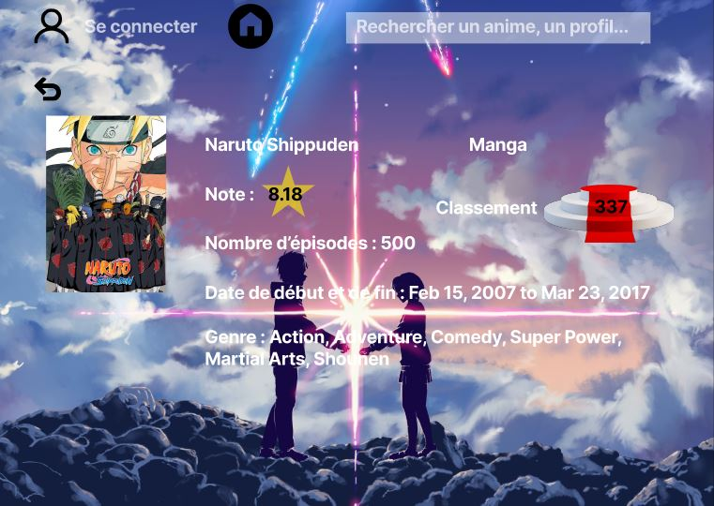
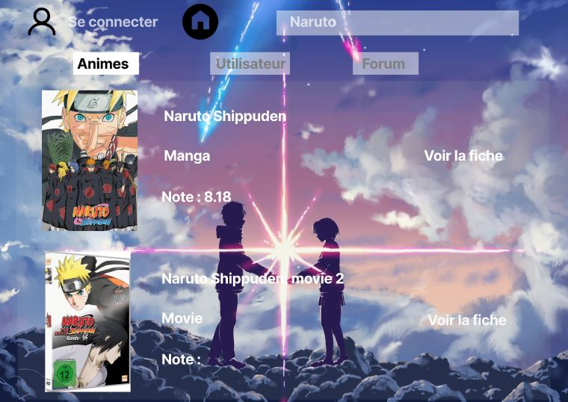

Recherche d’utilisateur
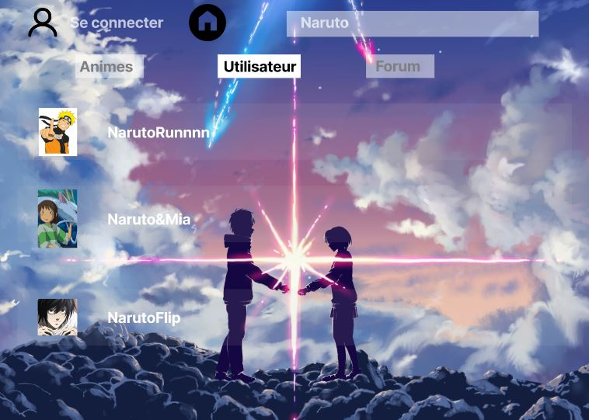

Recherche de forum
Page d’un forum
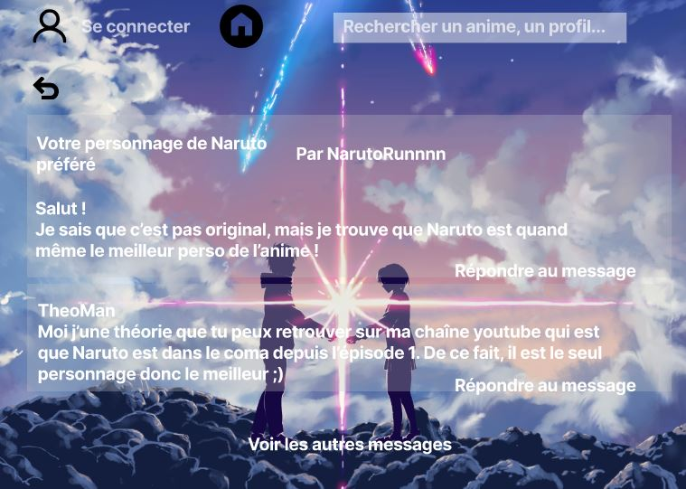
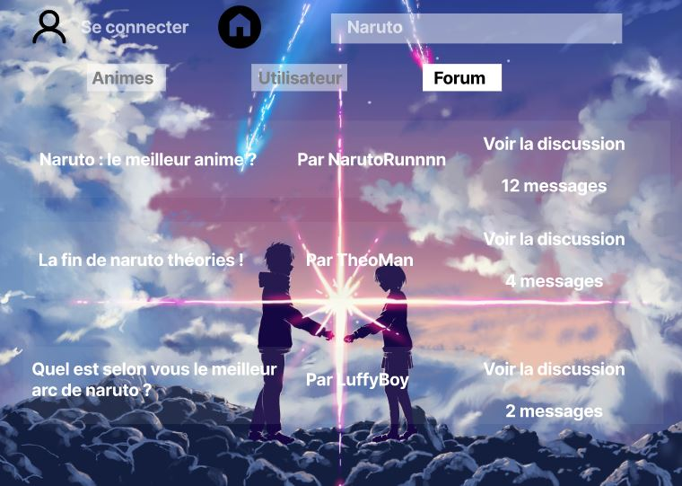

Page d’Inscription/Connexion
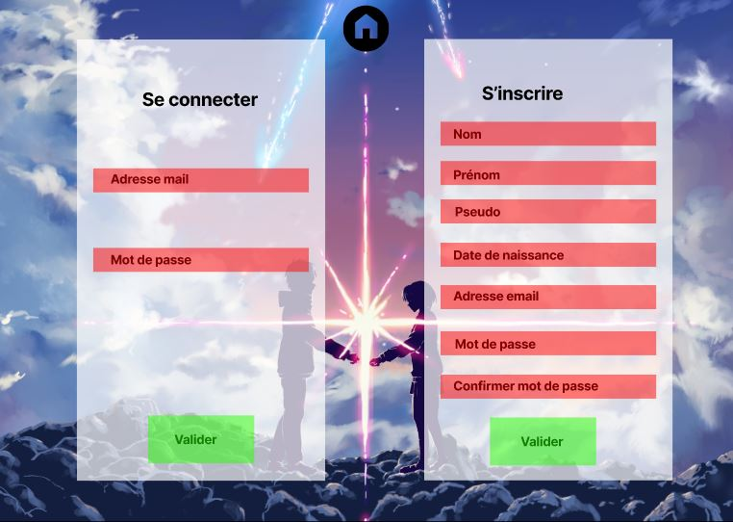

Utilisateur connecté :

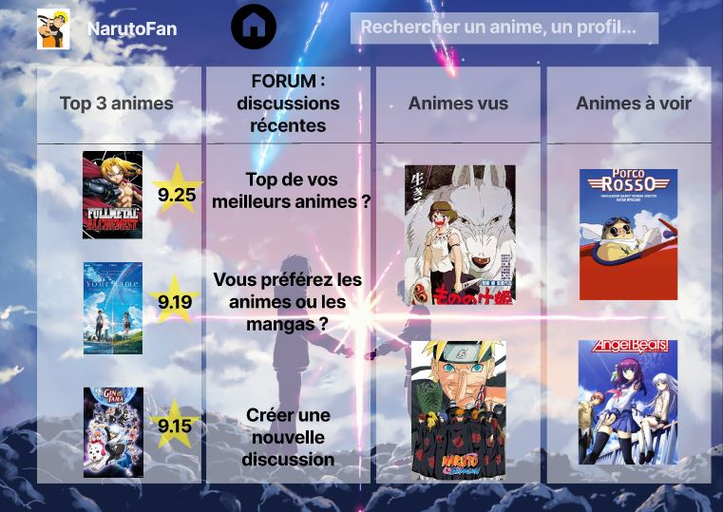
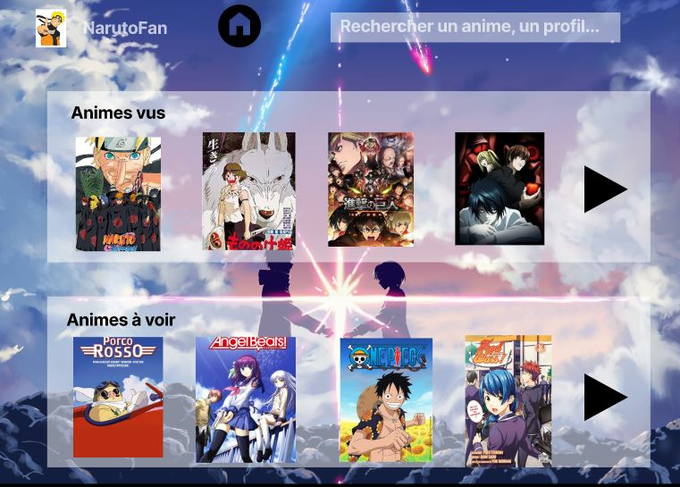
Page d’accueil
Liste d’animes vus et liste d’animes à voir

Page de profil
Sélection photo de profil
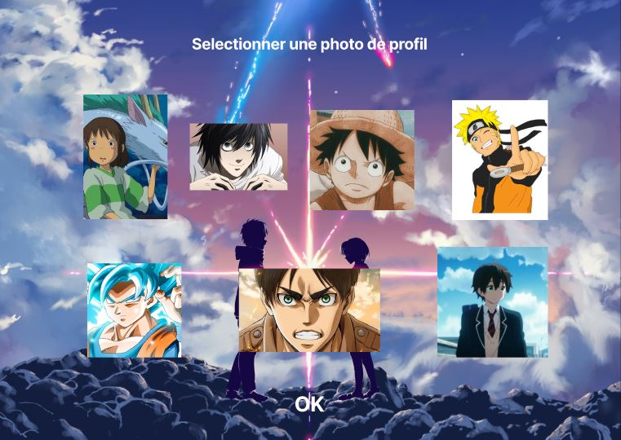
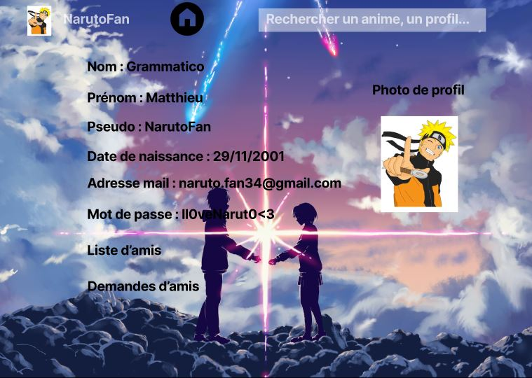

Demandes d’amis
Liste d’amis
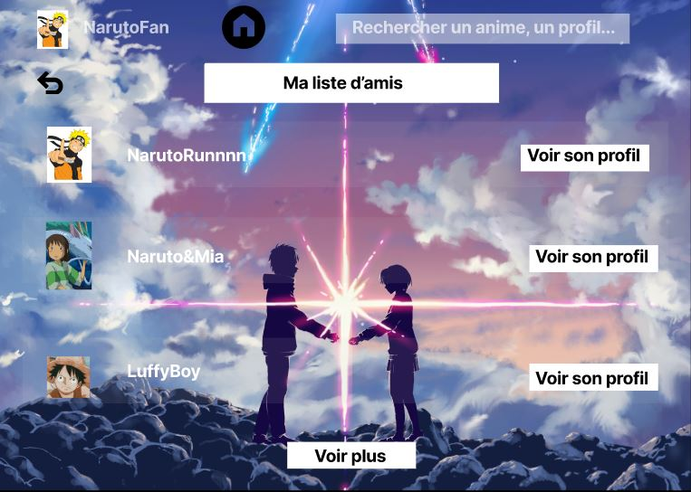
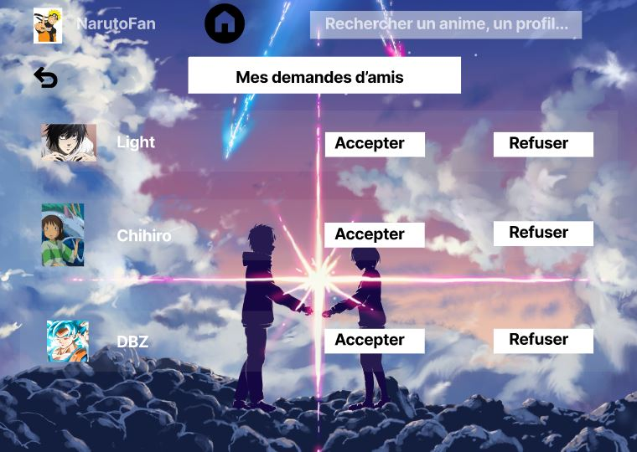

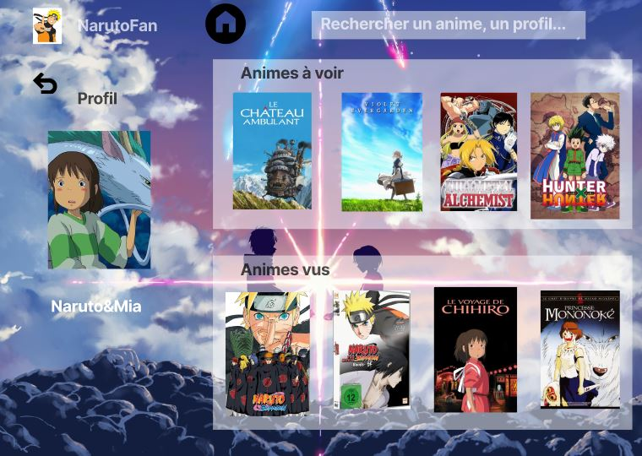
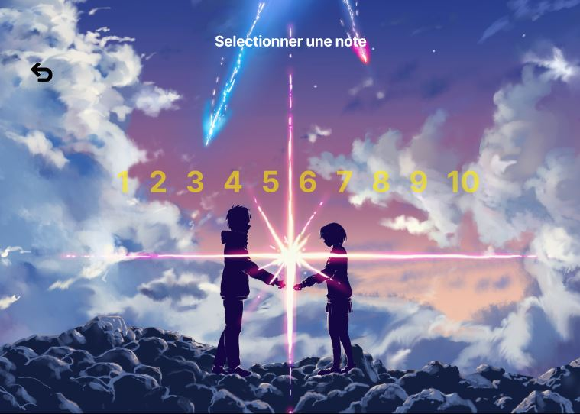
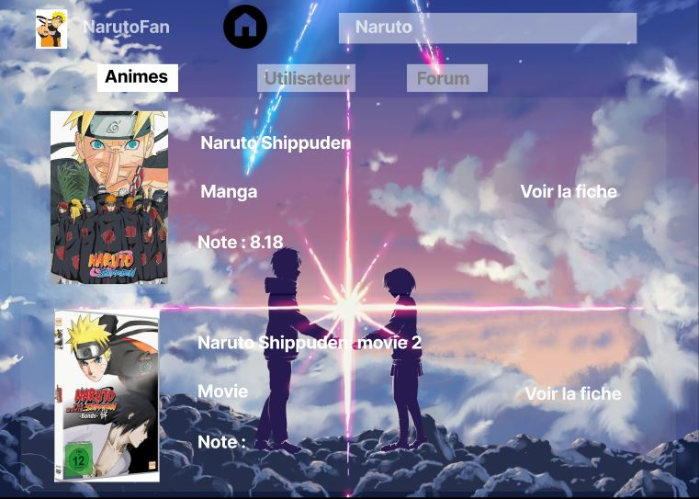
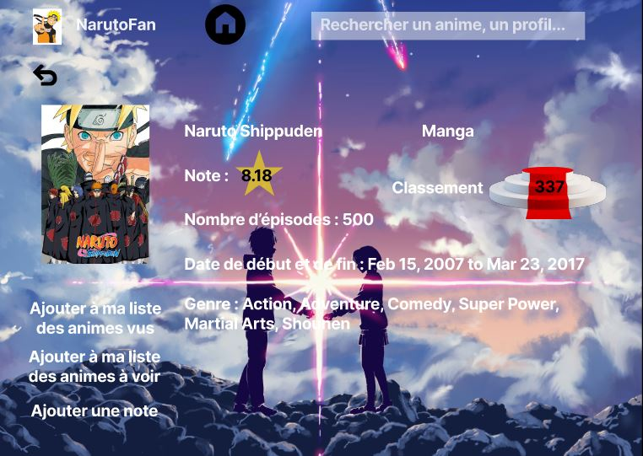
Listes d’un ami
Recherche d’un anime
Fiche d’un anime
Ajout d’une note à un anime
Recherche d’un utilistateur
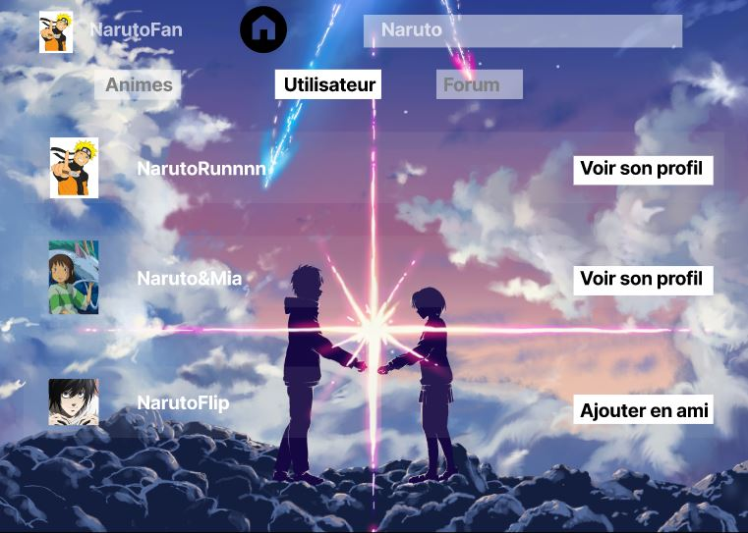

Recherche d’un forum
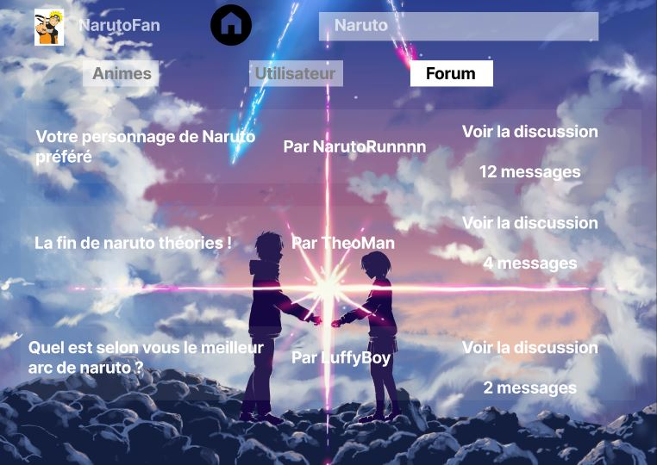

Page d’un forum
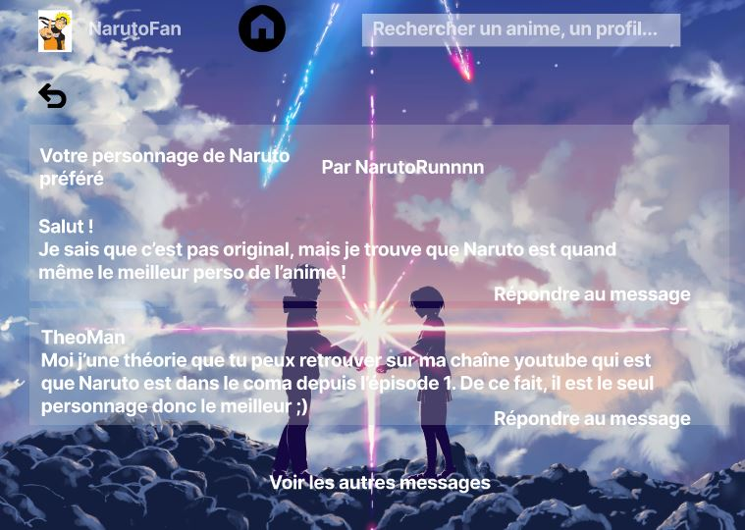

Besoins non fonctionnels
-Assurer un temps d'exécution raisonnable des différentes fonctions
-Être disponible sur plusieurs navigateurs et accessible sur smartphone

CONTRAINTES
-Respecter les délais (échéance de rendu final du projet)
-Coût potentiel minimal

VOCABULAIRE
Anime : Dessin animé japonais qui s’inspire du manga (Larousse)
Manga : Bande dessiné japonaise (Larousse)
Watchlist : Liste de choses (dans notre cas, des animes) à voir

CALENDRIER

On peut se baser sur le calendrier de l’année précédente :
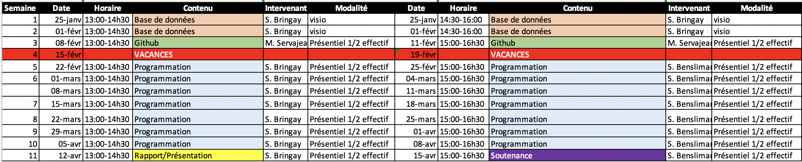

PLANIFICATION DES TÂCHES

DÉFINITION DES TÂCHES

Côté serveur
A. Conception de la base de données
Récupérer le csv
Nettoyer le csv
Créer le MCD/MOD
Découper éventuellement notre base de données en différentes tables
Gérer les clés (identifiants)

Responsables : Matthieu/Julien
Ressources nécessaires : Tableur, ordinateur avec internet, logiciel pour créer un MCD
Durée : 2 semaines

B. Importation des données dans phpmyadmin

Créer des fichiers de commandes pour importer la/les tables
Importer les tables

Responsables : Julien/Matthieu
Ressources nécessaires : ordinateur avec un serveur local, éditeur de texte
Durée : 2 semaines

Côté client
C. Programmation des pages en HTML

Gérer le contenu des pages web avec pour modèle nos maquettes faites sur Figma

Responsables : Hugo/Idris
Ressources nécessaires : Notions en HTML, ordinateur, éditeur de texte, navigateur
Durée : 3 semaines

D. Mise en forme des pages en CSS

Organiser et mettre en forme les pages HTML, avec pour modèle nos maquettes faites sur Figma

Responsables : Idris/Hugo
Ressources nécessaires : Notions en HTML et en CSS, ordinateur, éditeur de texte, navigateur
Durée : 2 à 3 semaines

Lien entre côté client/serveur
E. Liaison base de données/HTML : interfaçage

Faire l’interface entre les pages HTML/CSS et notre base de données importée, en PHP
Responsables : Toute l’équipe
Ressources nécessaires : Notions en PHP , ordinateur avec un serveur local, ...
Durée : 3 semaines

Fonctionnalités externes à la BD
F. Ajout de la fonctionnalité liste d’amis
Création en php d’une liste d’amis active

Responsables : Idris/Matthieu
Ressources nécessaires : Notions en PHP, ordinateur avec un serveur local
Durée : 1 semaine

G. Ajout de la fonctionnalité forum de discussion
Création en php d’un forum de discussion actif

Responsables : Hugo/Julien
Ressources nécessaires : Notions en PHP, ordinateur avec un serveur local
Durée : 1 semaine

H. Tests et présentation du projet
Différents tests et préparation à la soutenance

Responsables : Toute l’équipe
Ressources nécessaires :
Durée : 1 semaine

I. (Bonus) Ajout d’un système de recommandation

DIAGRAMME PERT

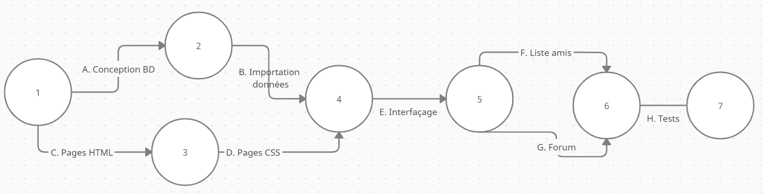

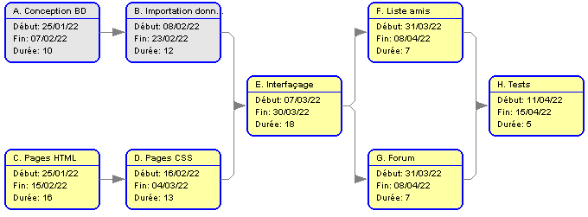

DIAGRAMME GANTT
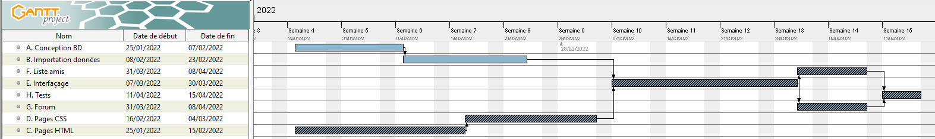

Introduction

Présentation
List’Anim a pour ambition de vous plonger dans l’univers des films et séries animé.e.s japonais.e.s. Il vous permettra de vous organiser à l’aide de listes, de découvrir de nouveaux animes ou même d’échanger avec d’autres passionné.e.s. Que vous soyez un.e aficionado des animes ou que vous voulez en apprendre plus sur cet univers, ce site est fait pour vous.

Personas
Pour nous guider tout au long de notre projet, nous avons défini différents types de profils d’utilisateurs. Ils sont représentés en 4 catégories différentes par les profils de Philippe, Melissa, Samuel et Carole
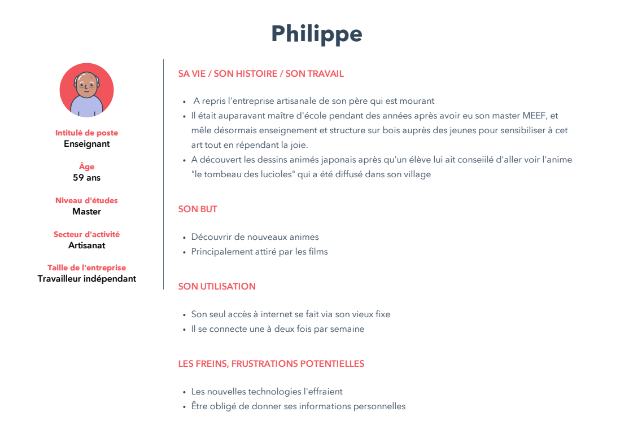Philippe : utilisateur débutant
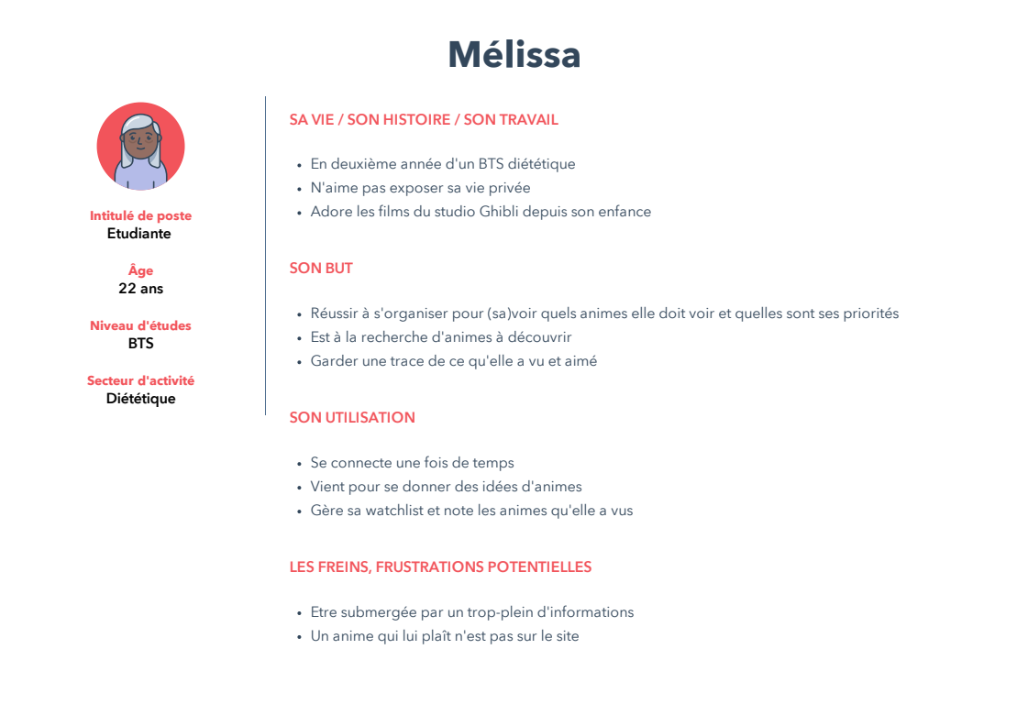Mélissa : utilisatrice avertie et occasionnelle
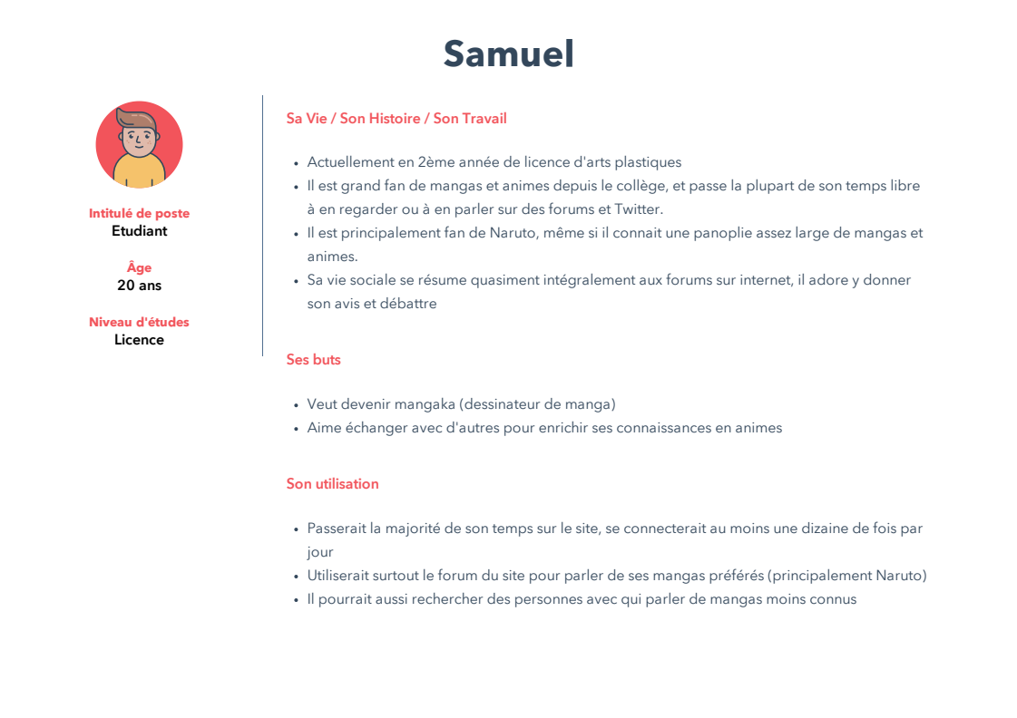Samuel : utilisateur récurent (quotidien)

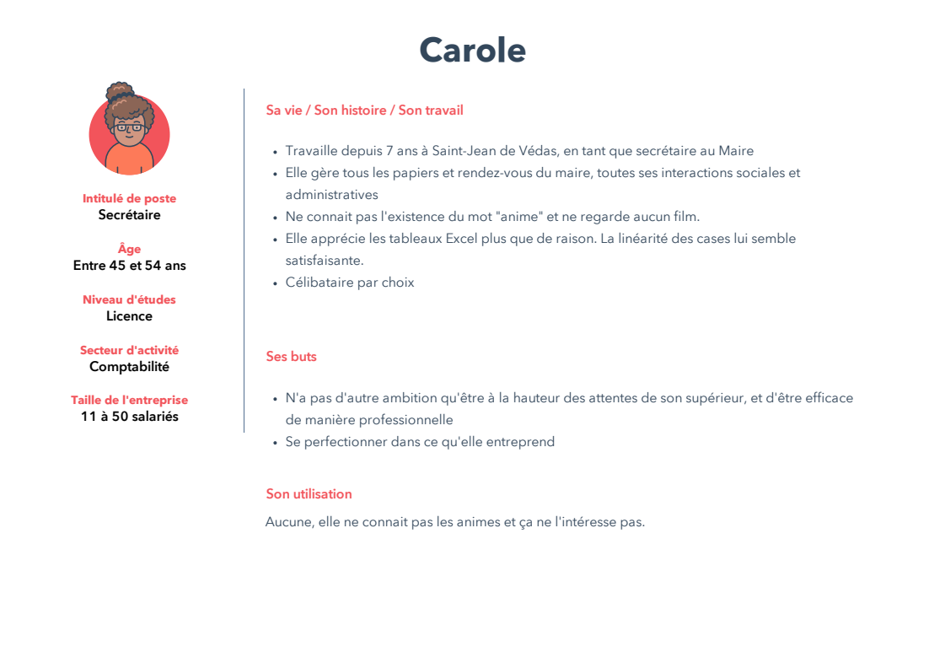Carole : non utilisatrice du site

Gestion de projet

Tableau contribution des tâches et pages
 | Julien | Hugo | Matthieu | Idris
Gestion du Trello | - | - | 100,00 % | -
Création des personas | 33,00 % | - | 33,00 % | 33,00 %
Modélisation du MCD et MOD | 25,00 % | 25,00 % | 25,00 % | 25,00 %
Création de la BD | 25,00 % | - | - | 75,00 %
Tri de la base de données | 50,00 % | - | 50,00 % | -
Gestion de l’import de données | 75,00 % | - | 25,00 % | -
Mise en place de l’uniformité des pages (bandeau) | 75,00 % | 25,00 % | - | -
Page d’accueil | - | 75,00 % | 12,50 % | 12,50 %
Recherche d’anime/utilisateur/forum | 80,00 % | 20,00 % | - | -
Fiche d’un anime | 15,00 % | 15,00 % | 70,00 % | -
Page forum | 10,00 % | 90,00 % | - | -
Page d’une discussion d’un forum | - | 100,00 % | - | -
Page de création d’une discussion et d’un commentaire | 10,00 % | 90,00 % | - | -
Page d’inscription | 60,00 % | - | - | 40,00 %
Page liste animes | 60,00 % | - | 20,00 % | 20,00 %
Page de profil | 25,00 % | - | 75,00 % | -
Page de sélection d’une image de profil | - | 20,00 % | 80,00 % | -
Page des demandes d’amis | 100,00 % | - | - | -
Page des amis | 100,00 % | - | - | -
Page des listes d’un ami | 80,00 % | - | 20,00 % | -
Page recommandations | 30,00 % | - | 70,00 % | -

Plannings

Nom de la tâche | Description de la tâche au S5 | Description de la tâche au S6 | Explications
A. Conception de la base de données | Récupérer le csv  Nettoyer le csv  Créer le MCD/MOD  Découper éventuellement notre base de données en différentes tables  Gérer les clés (identifiants)  Responsables : Matthieu/Julien  Ressources nécessaires : Tableur, ordinateur avec internet, logiciel pour créer un MCD  Durée : 2 semaines | Créer le MCD/MOD  Créer la base de données (lien entre les tables, gestion des clefs primaires...)  Responsables : Julien/Idris  Ressources nécessaires : Tableur, ordinateur avec internet, logiciel pour créer un MCD  Durée : 2 semaines | Nous avons bien pris le temps, tous ensemble de discuter de la conception de la base de données pour ne pas avoir de problème lors de la suite. Même si durant le semestre, il a parfois fallu revoir quelques détails de la BD, le temps collectif pris en début de semestre a porté ses fruits et nous a évité beaucoup de problème qui auraient pu subvenir si nous avions voulu aller trop vite.
B. Importation des données dans phpmyadmin | Créer des fichiers de commandes pour importer la/les tables  Importer les tables  Responsables : Julien/Matthieu  Ressources nécessaires : ordinateur avec un serveur local, éditeur de texte  Durée : 2 semaines | Récupérer et nettoyer csv - pour l’adapter à nos besoin - la base de données des animes  Importer la base de données anime dans la table anime  Responsables : Julien/Matthieu  Ressources nécessaires : ordinateur avec un serveur local, éditeur de texte  Durée : 2 semaines | Dans la même idée que la tâche A, nous nous penchons beaucoup sur la base de données trouvée sur Kaggle pour la comprendre et réfléchir à nos besoins. Une fois, décidés nous avons trié sans trop de difficultés le csv qui était déjà plutôt propre.
C. Programmation des pages en HTML | Gérer le contenu des pages web avec pour modèle nos maquettes faites sur Figma  Responsables : Hugo/Idris  Ressources nécessaires : Notions en HTML, ordinateur, navigateur  Durée : 3 semaines | Gérer le contenu des pages web  Responsables : Toute l’équipe (chacun est responsable de ses pages)  Ressources nécessaires : Notions en HTML, ordinateur, navigateur  Durée : 3 semaines | Comme nous avons travaillé de manière Agile, nous avons rapidement eu l’architecture HTML/PHP de chaque page du site
D. Mise en forme des pages en CSS | Organiser et mettre en forme les pages HTML, avec pour modèle nos maquettes faites sur Figma  Responsables : Idris/Hugo  Ressources nécessaires : Notions en HTML et en CSS, ordinateur, éditeur de texte, navigateur  Durée : 2 à 3 semaines | Organiser et mettre en forme les pages HTML  Responsables : Toute l’équipe (chacun est responsable de ses pages)  Ressources nécessaires : Notions en HTML et en CSS, ordinateur, éditeur de texte, navigateur  Durée : 2 à 3 semaines | Chaque page utilise son propre style défini dans une balise au début de se page. Chaque responsable de page s’est occupé de la base de CSS pour rendre chaque page fidèle aux maquettes.  Dans les dernières semaines, nous avons décidé de modifier le style. Les maquettes que nous avions fait alors que nous ne savions pas ce dont nous allions être capable n’étaient plus cohérente avec notre projet et nous avons donc procédé à une refonte du CSS avec notamment la création d’un bandeau commun à toutes les pages pour plus d’uniformité
E. Liaison base de données/ HTML : interfaçage | Faire l’interface entre les pages HTML/CSS et notre base de données importée, en PHP  Responsables : Toute l’équipe  Ressources nécessaires : Notions en PHP , ordinateur avec un serveur local, ...  Durée : 3 semaines | Réussir à maîtriser le langage PHP pour permettre aux pages (notamment HTML) de faire appel à notre base de données  Responsables : Toute l’équipe  Ressources nécessaires : Notions en PHP , ordinateur avec un serveur local, ...  Durée : 4 semaines
F. Ajout de la fonctionnalité liste d’amis | Création en php d’une liste d’amis active  Responsables : Idris/Matthieu  Ressources nécessaires : Notions en PHP, ordinateur avec un serveur local  Durée : 1 semaine | Création en php d’une liste d’amis active  Responsables : Julien  Ressources nécessaires : Notions en PHP, ordinateur avec un serveur local  Durée : 1 semaine
G. Ajout de la fonctionnalité forum de discussion | Création en php d’un forum de discussion actif  Responsables : Hugo/Julien  Ressources nécessaires : Notions en PHP, ordinateur avec un serveur local  Durée : 1 semaine | Création en php d’un forum de discussion actif  Responsables : Hugo/Julien  Ressources nécessaires : Notions en PHP, ordinateur avec un serveur local  Durée : 2 semaine
H. Tests et présentation du projet | Différents tests et préparation à la soutenance  Responsables : Toute l’équipe  Ressources nécessaires :  Durée : 1 semaine | Différents tests et préparation à la soutenance  Responsables : Toute l’équipe  Ressources nécessaires :  Durée : 1 semaine
I. (Bonus) Ajout d’un système de recommandation | - | Décider des systèmes de recommandation privilégiés  Nécessité de créer un tableau binaire pour chaque utilisateur des animes vus ou non  Mise en place des algorithmes  Responsables : Matthieu/Julien  Ressources nécessaires :  Durée : 2 semaines | Nous optons pour une recommandations de 3 animes présents dans la liste de l’utilisateur qui ressemble le plus à l’utilisateur connecté (et donc l’utilisateur à recommander) avec pour condition qu’il ne l’ait pas vu. On fait le choix de lui montrer, le plus populaire, le mieux noté en général et le mieux noté par l’utilisateur  Concernant les algorithmes, nous faisons le choix de ne pas utiliser de clustering par soucis du manque d’utilisateur et donc de temps de test.

Git

Lien vers le git du projet : https://github.com/Mattt29/projet_animes

Description techniques

Technologies utilisées
- Git
- Trello
- Mamp/Wamp
- HTML
- CSS
- Php
- Javascript
- Canva
- Kaggle
- Figma
- Hubspot

Schéma de base de données
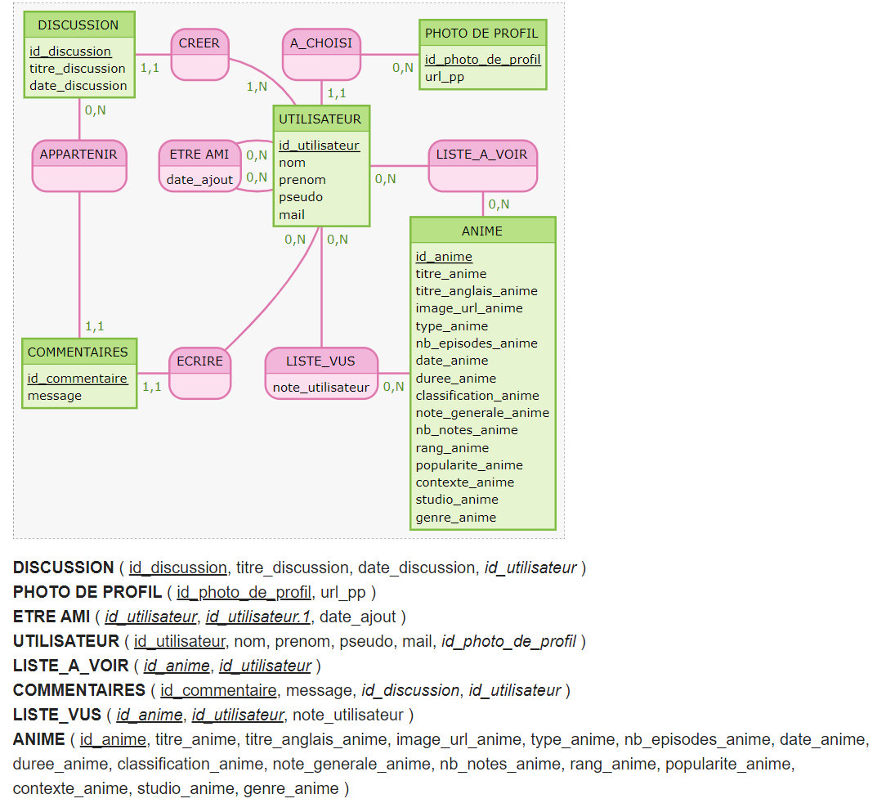
La table anime est une table figée. Elle a été construite en début de semestre grâce à la base de données trouvée sur Kaggle au semestre précédant. Veuillez trouver plus de détails dans la partie « Gestion de la base de données anime ». Un utilisateur connecté à la possibilité d’ajouter dans une de ses deux liste un anime. On a crée la table liste_a_voir et liste_vus qui permettent de garder en mémoire les animes vus et à voir. Cette dernière comporte un attribut note_utilisateur qui est facultatif et Null par défaut. L’utilisateur peut personnaliser son profil en se donnant photo de profil existante dans notre base de données que nous avons nous même sélectionné et qui pourrait être sujette à des mises à jour éventuelles pour donner plus de choix.
Un utilisateur connecté peut également créer une discussion et des commentaires en lien avec la discussion. Nous avons donc une relation triangulaire entre un utilisateur qui peut créer plusieurs discussions mais qui peut être crée que par un utilisateur, un commentaire peut appartenir à une seule discussion et une discussion peut comporter plusieurs commentaires tandis qu’un utilisateur peut écrire plusieurs commentaires et un commentaire peut être écrit que par un utilisateur.
La relation être ami nous garde en mémoire les relations entre les différents utilisateur.

Gestion de la base de données anime
Pour mener à bien notre projet, nous avions besoin d’une base de données complète et qui nous donne une liste exhaustive d’animes pour avoir un nombre d’anime assez conséquent. Nous avons trouvé sur kaggle la base de données suivante : https://www.kaggle.com/code/fatihbilgin/story-of-anime/data
Elle est figée à un instant T en 2019.

Nous gardons et renommons les colonnes suivantes pour qu’elles soient plus cohérentes avec notre travail :
title devient titre_anime : nous en avons besoin pour nommer un anime
title_english devient titre_anglais_anime : en cas de titre secondaire, il est important de garder sa deuxième forme dans le cas où l’utilisateur le nommerait différemment
image_url devient image_url_anime : nous apportons une modification à l’url qui a changé. Toutes les images ont gardé le lien avec l’ajout du nom de machine du lien « cdn. »
type devient type_anime : nous renseigne sur le format de l’anime : TV (=série), OVA, Movie
episode devient nb_episodes_anime Les animes de type movie et ayant plus d’un épisode ont été considéré comme des erreurs de saisies. Un film ayant par définition un seul « épisode » et en cas de suite aurait un autre nom et donc il ne se retrouverait pas catégoriser sur la même ligne. Par précaution, on décide de les supprimer
aired_string devient date_anime : nous renseigne sur la date de début et celle de fin dans le cas où elle est connue
duration devient duree_anime : nous donne la durée d’un épisode
rating devient classification_anime ; nous supprimons les animes classés 18+ car notre site est destiné à tout type de public et n’a pas vocation à choquer ou surprendre
score devient note_generale_anime : score fixe qui a été donné par un échantillon (cela n’a aucun rapport avec les utilisateurs de notre site)
scored_by devient nb_note_anime : nombre de personne de l’échantillon aillant noté l’anime. Cela pourrait nous servir pour vérifier la pertinence de la note
rank devient rang_general_anime
popularity devient popularite_anime
background devient contexte_anime
studio devient studio_anime
genre devient genre_anime

Nous supprimons 16 colonnes :
title_japanese : notre site étant destiné à un public français, nous considérons qu’il n’est pas nécessaire de garder cette information
title_synonyms
source : source est une colonne nous disant depuis quel support est inspiré la production anime. Cette donnée nous a semblé anecdotique et trop incertaines compte tenu du fait qu’une majorité des anime ont une données « Unknown »
status : nous remarquons qu’une grande partie des animes (95%) sont déjà terminés. Cela nous interroge sur la pertinence de garder cette donnée d’autant plus que depuis 2019, il est fort probable que le taux de fin de ces animes aient encore plus augmentés sans que nous puissions le voir
airing : cela nous donne la même information que status dans un format différent
aired : cela nous donne la même information que aired_string dans un format différent
members et favorites : ces données ne nous semblait pas pertinente dans le cadre de notre projet où nous auront nous même des statistiques sur les propres membres de notre site
premiered nous avons déjà gardé la date de diffusion, cette donnée semblait faire presque un doublon pas nécessaire
broadcast manque de données pour se permettre de l’exploiter correctement
related : cela nous renvoie un lien vers une page de résumé du site MyAnimeList
licensor et producer on estime que le public ne sera pas intéressé par savoir qui a produit l’anime
opening theme et ending theme nous semblait difficile de réutilisation

Schéma de l’architecture du site
Schéma du site non connecté
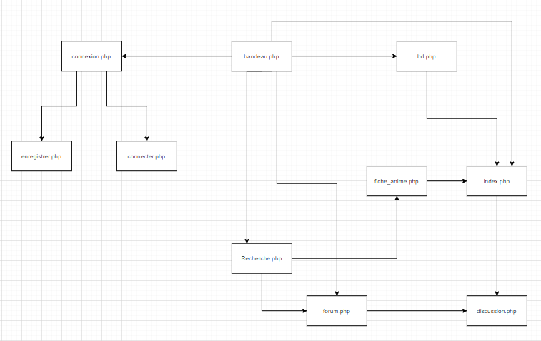
L’ensemble des pages est connecté à la BD. Que cela soit pour avoir accès à la table anime même forum, le site a besoin d’être connecté en permanence.
Depuis n’importe quelle page - exceptée la page de connexion – nous avons accès au bandeau et à tout ce que cela implique soit la possibilité de naviguer de pages en pages sans problème.
Index.php étant la page d’accueil elle permet également un raccourcit vers des fiches animes (celles des 3 animes les plus populaires) et vers des discussions (les 3 plus récentes).
La recherche permet de retrouver un anime, une discussion ou un utilisateur à l’aide notamment d’un script js.

Schéma du site connecté
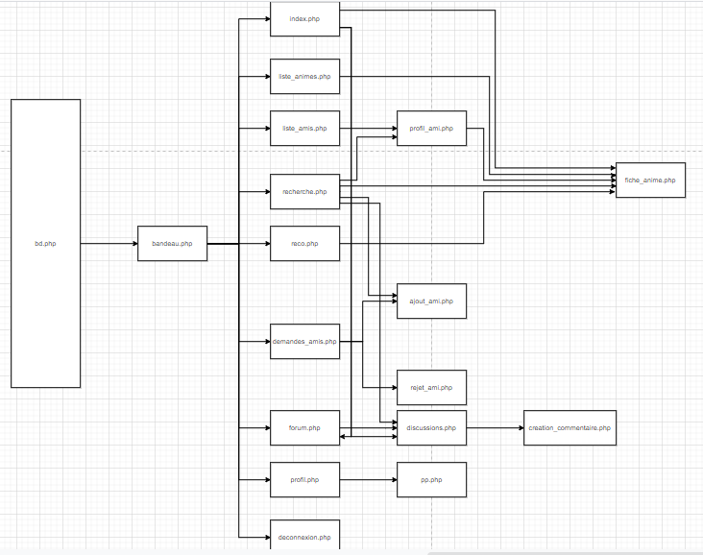

L’ensemble des pages est connecté à la BD. Que cela soit pour avoir accès à la table anime même forum, le site a besoin d’être connecté en permanence.
Depuis n’importe quelle page nous avons accès au bandeau et à tout ce que cela implique soit la possibilité de naviguer des pages index.php, liste_animes.php, liste_amis.php, recherche.php, reco.php, demandes_amis.php, forum.php, profil.php et déconnexion.php.
Index.php étant la page d’accueil elle permet également un raccourcit vers des fiches animes (celles des 3 animes les plus populaires) et vers des discussions (les 3 plus récentes).
La recherche permet de retrouver un anime, une discussion ou un utilisateur à l’aide notamment d’un script js.
Pour accéder à fiche_anime.php, l’utilisateur peut passer par l’accueil, sa liste d’anime, la liste d’un ami – et donc en passant avant par sa liste d’ami ou bien sa recherche -, la recherche ou bien sa liste de recommandation

Description fonctionnelle

Conclusion

Résumé de la contribution

Julien

Hugo

Idris

Matthieu

Difficultés rencontrées

Perspectives
BD anime interactive : note, popularité, ajout de nouveaux animes
Recommandations plus poussées : algo de clustering que nous avons décidé de mettre de côté par souci du manque d’utilisateur.
Image de profil au choix de l’utilisateur : donner la possibilité à l’utilisateur d’importer une image pour en faire sa photo de profil. Cependant, cela demande des moyens de modération et une base de données interactive
Recherche plus poussées : possibilité d’avoir un outil de recherche permettant de gérer les fautes de frappes ou d’orthographe pour retourner malgré tout la bonne recherche.
Communication privée : on aurait pu envisager la possibilité d’un chat entre des utilisateurs déjà amis.
Classification : on aurait pu mettre en place un onglet permettant de classifier les animes par genre, par studio, par popularité
Statistiques personnalisées

